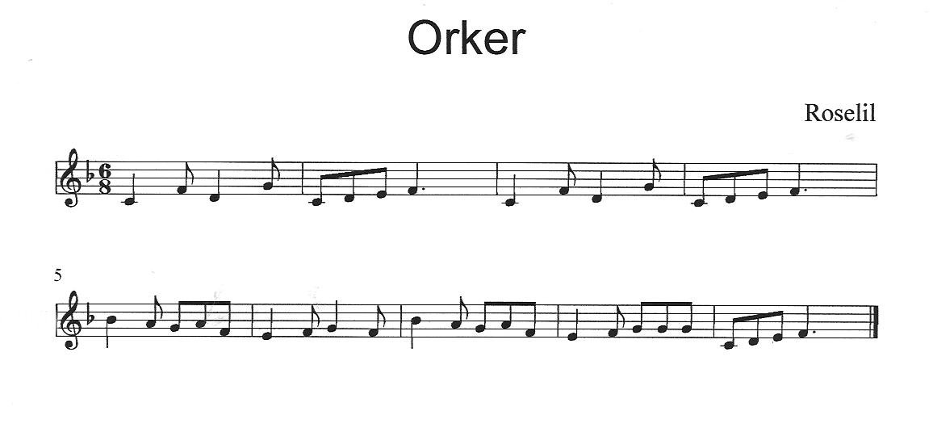

Mel: Danmarks Gamle Folkeviser
DGF 271/11Roselil

¨

Orker er vi
Vi er her
Vi er jeres orkehær
Vi kan svinge, bruge næven
Vi kan kæmpe, slå på tæven
Men ikke la´ vær´
(Benny E. Andersen)

